

用填报方式进行财务合并抵消
使用文档V1.3
目录
财务合并抵消 1
§1 财务合并抵消说明 3
§1.1 功能 3
§1.2 利润表合并调整说明 3
§1.2.1 子公司利润项目增加调整 3
§1.2.2 集团合并调整 4
§1.2.3 子公司间的往来调整 5
§1.3 资产负债表合并调整说明 6
§1.4 现金流量表合并调整说明 7
§1.4.1 调整说明： 7
§1.4.2 调整例子： 7

财务合并抵消说明

功能
- 主要解决企业关心的利润表，资产负债表，现金流量表在集团合并过程中对项目进行增减调整的过程操作。
- 多级别公司项目往来调整。

利润表合并调整说明

子公司利润项目增加调整
假设现在集团结构是这样的
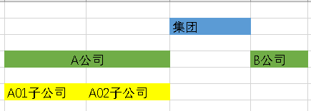

A01子公司主营业务收入3042332.09元，营业成本2969184.52元，对应报BI财务抵消合并利润表核对表结果如下。
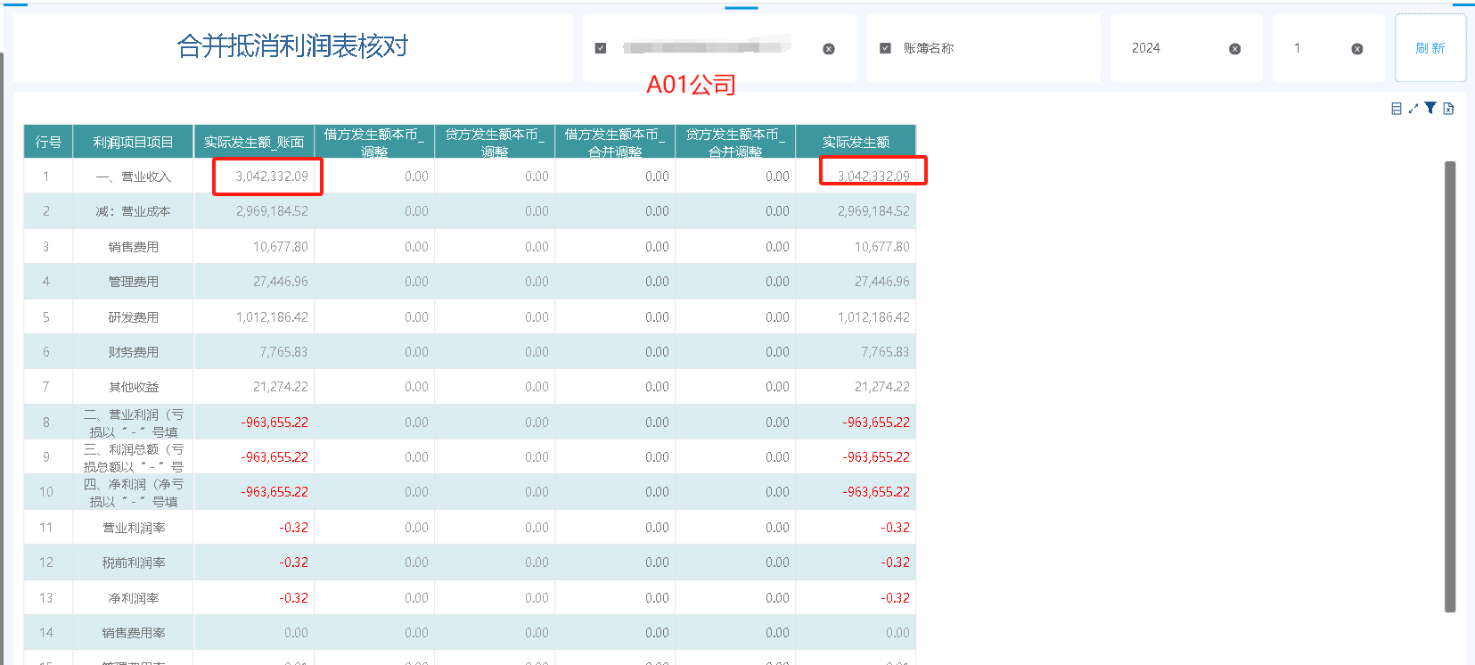
现在对A01机构主营收入和主营成本进行调整。打开BI报表填报_损益表表手工调整分录明细表。各调整1万元
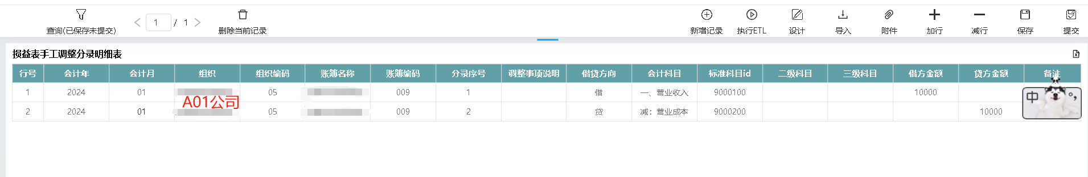
调整完后可以点击填报ETL进行执行调度。
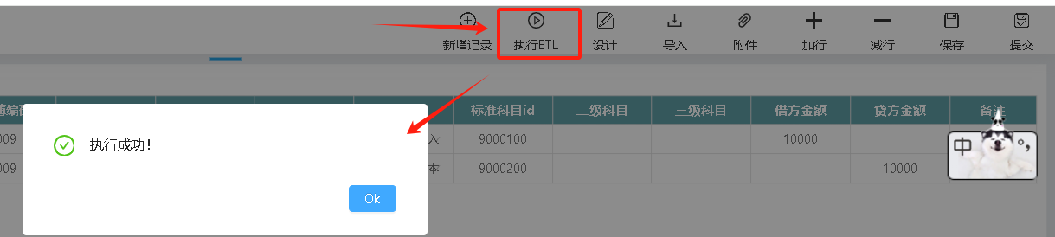
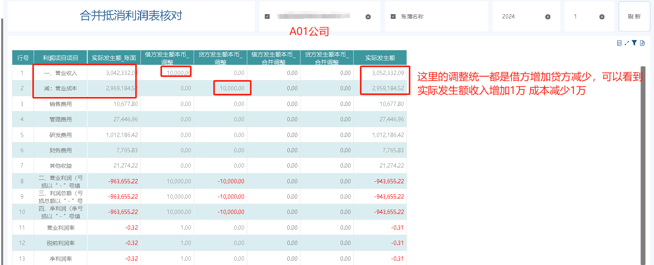

集团合并调整
集团合并调整=所有子公司的调整后的实际发生额+集团调整的分录
继续用上面的01A公司为例子，假设集团就只有一个子公司，现在进行调整集团数据。

打开填报_损益表审计调整分录明细表进行集团调整分录加入
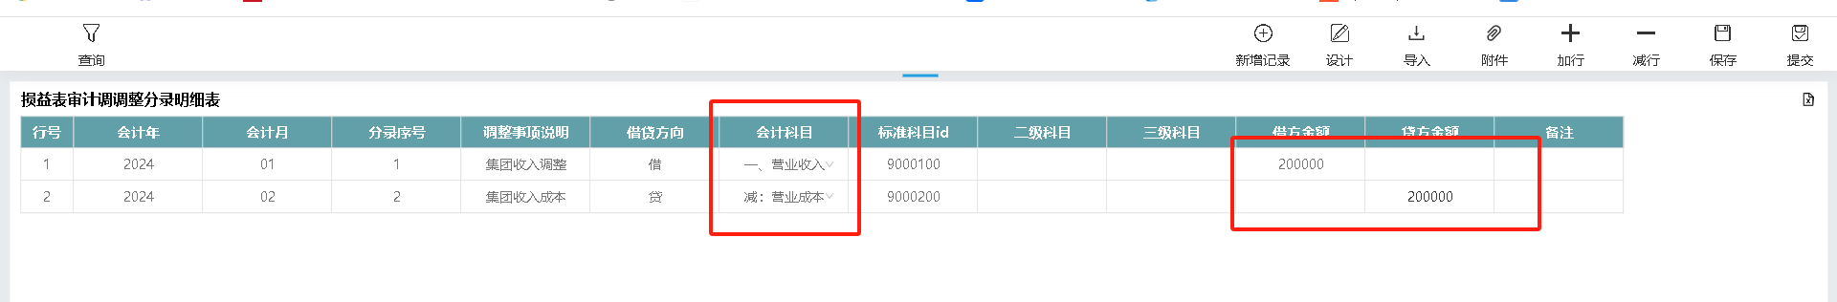
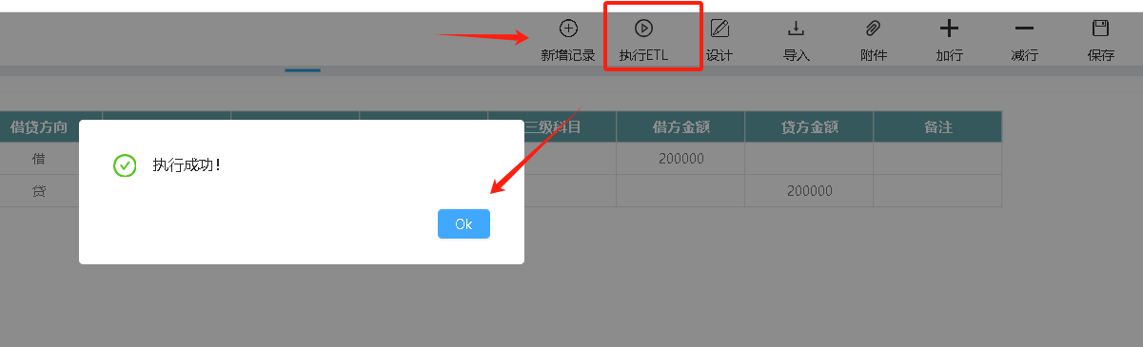
收入成本各调整20万
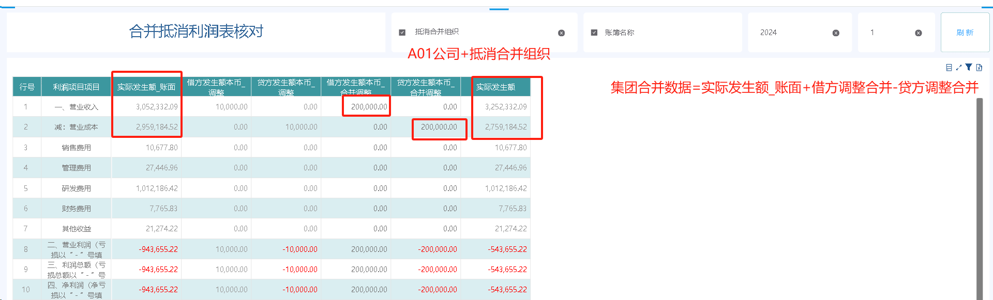
按集团合并看数据的时候，就是所有子公司合并后的数据变成实际发生额账面数+借方发生额_合并调整-贷方发生额_合并调整

子公司间的往来调整
A01公司调整5万元销售费用给A02 公司
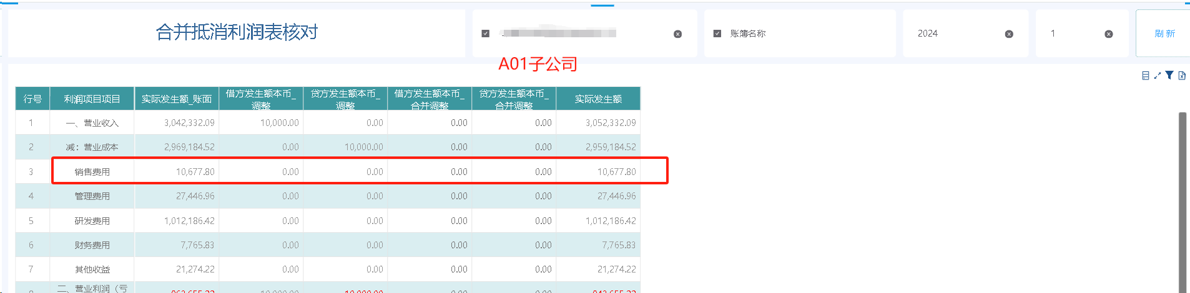
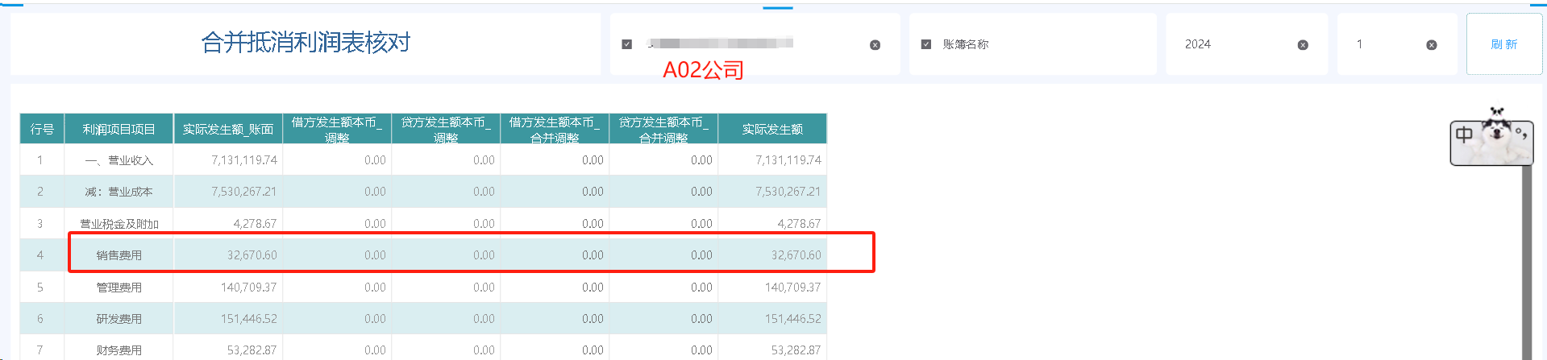
也是用填报_损益表表手工调整分录明细表进行调整
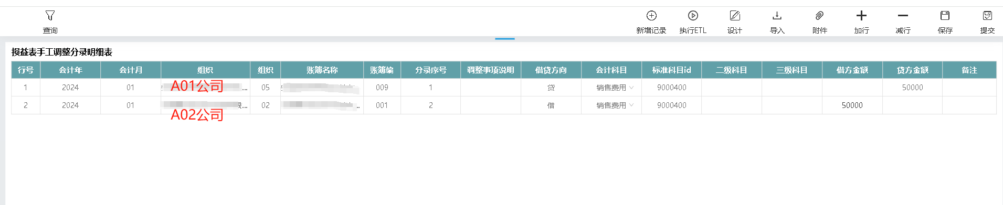
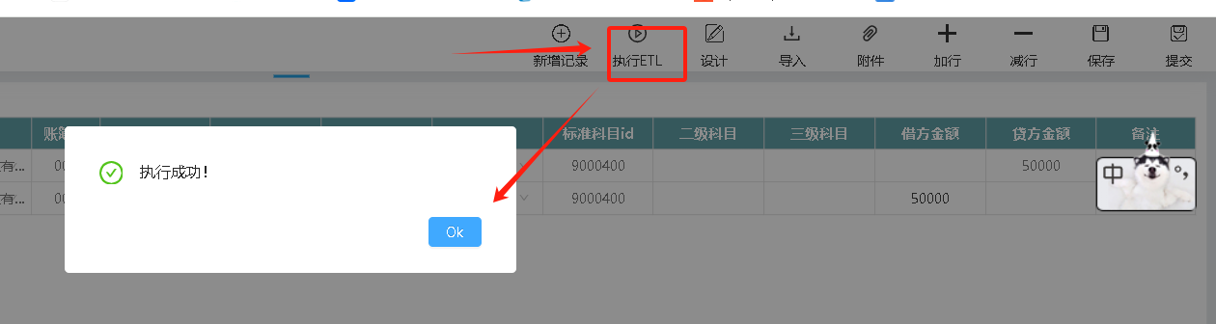

可以看到同时选择A01公司和A02公司相当于选择A分公司。借贷调整了
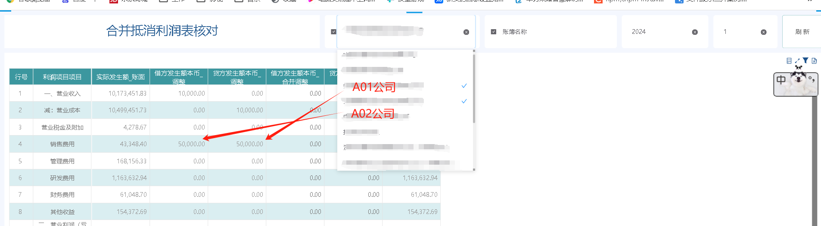
单独看A01和A02公司 分别减少和增加5万
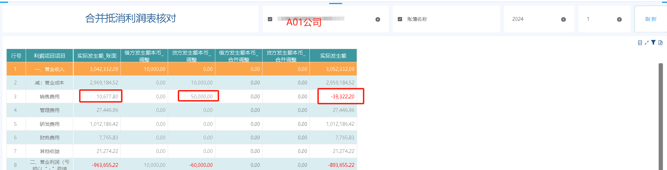
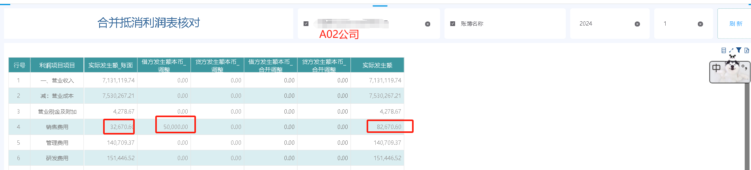

资产负债表合并调整说明
资产负债表合并调整和利润表的完全一样，参考利润表合并调整
对应的填报：
1.填报_资产负债表手工调整分录明细表
2.填报_资产负债表审计调整分录明细表
数据核对报表：
1.财务抵消合并资产负债表核对表

现金流量表合并调整说明

调整说明：
现金流量表主要通过填报_现金流量表手工调整分录明细表调整单公司以及公司间有往来的调整。
调整方式和利润表类似，子公司调整，集团合并调整，公司间调整。
通过填报_现金流量表审计调整分录明细表调整集团合并的现金流量表。勾选集团合并抵消组织，现金流量表的账面金额会包含子公司的所有调整金额，对数的时候要注意。

调整例子：
A01公司现金流量表核对表数据
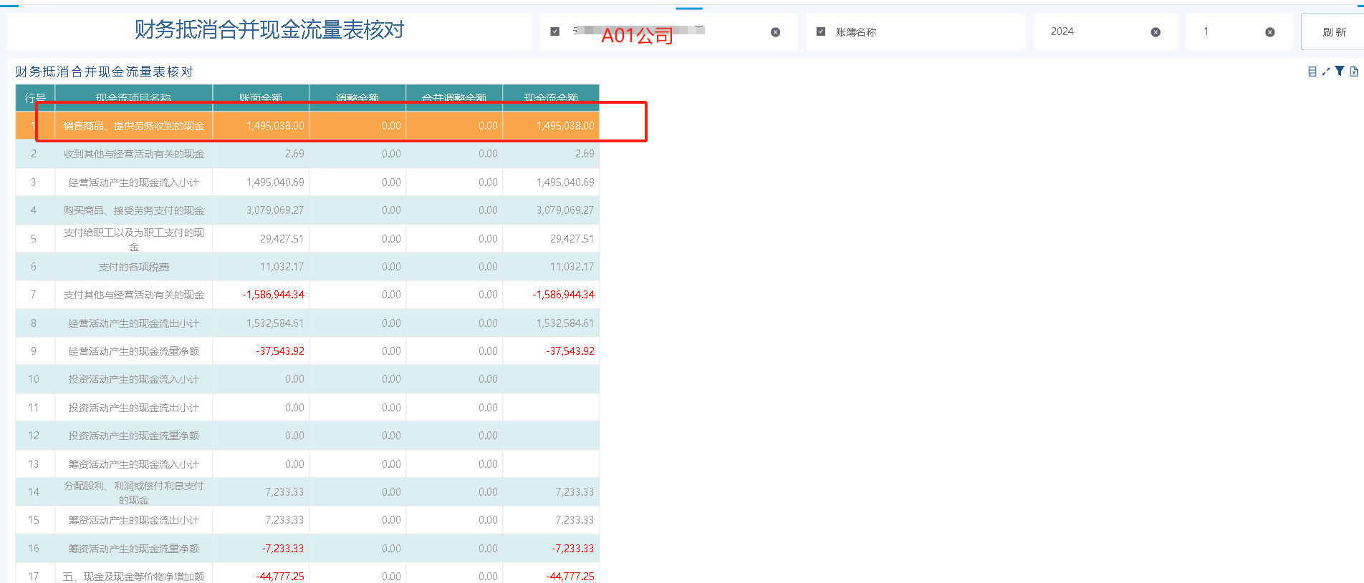
调整金额加入，直接正负数进行调整。

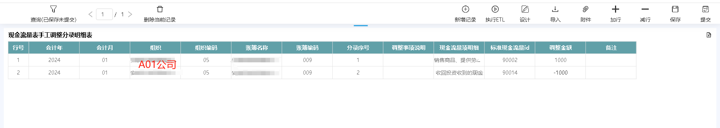

调整后报表： 现金流量金额=账面金额+调整金额 （非勾选抵消合并组织情况）
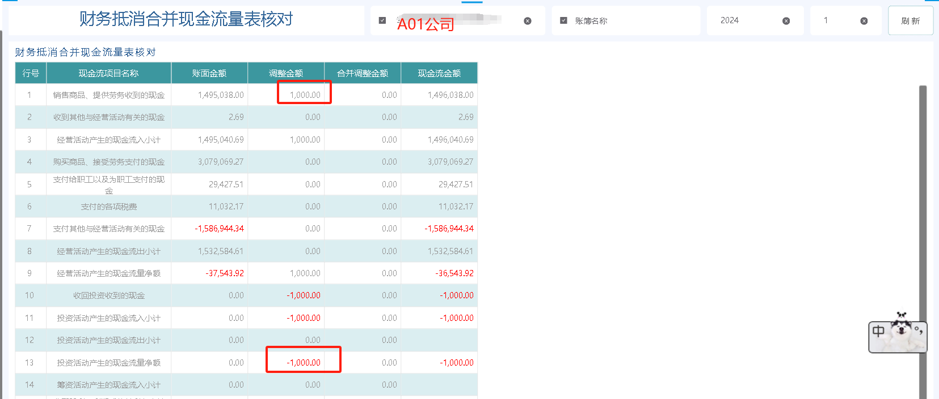

集团合并调整：填报_现金流量表审计调整分录明细表
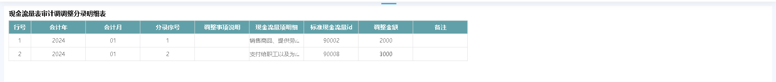

现金流量金额勾选抵消合并组织
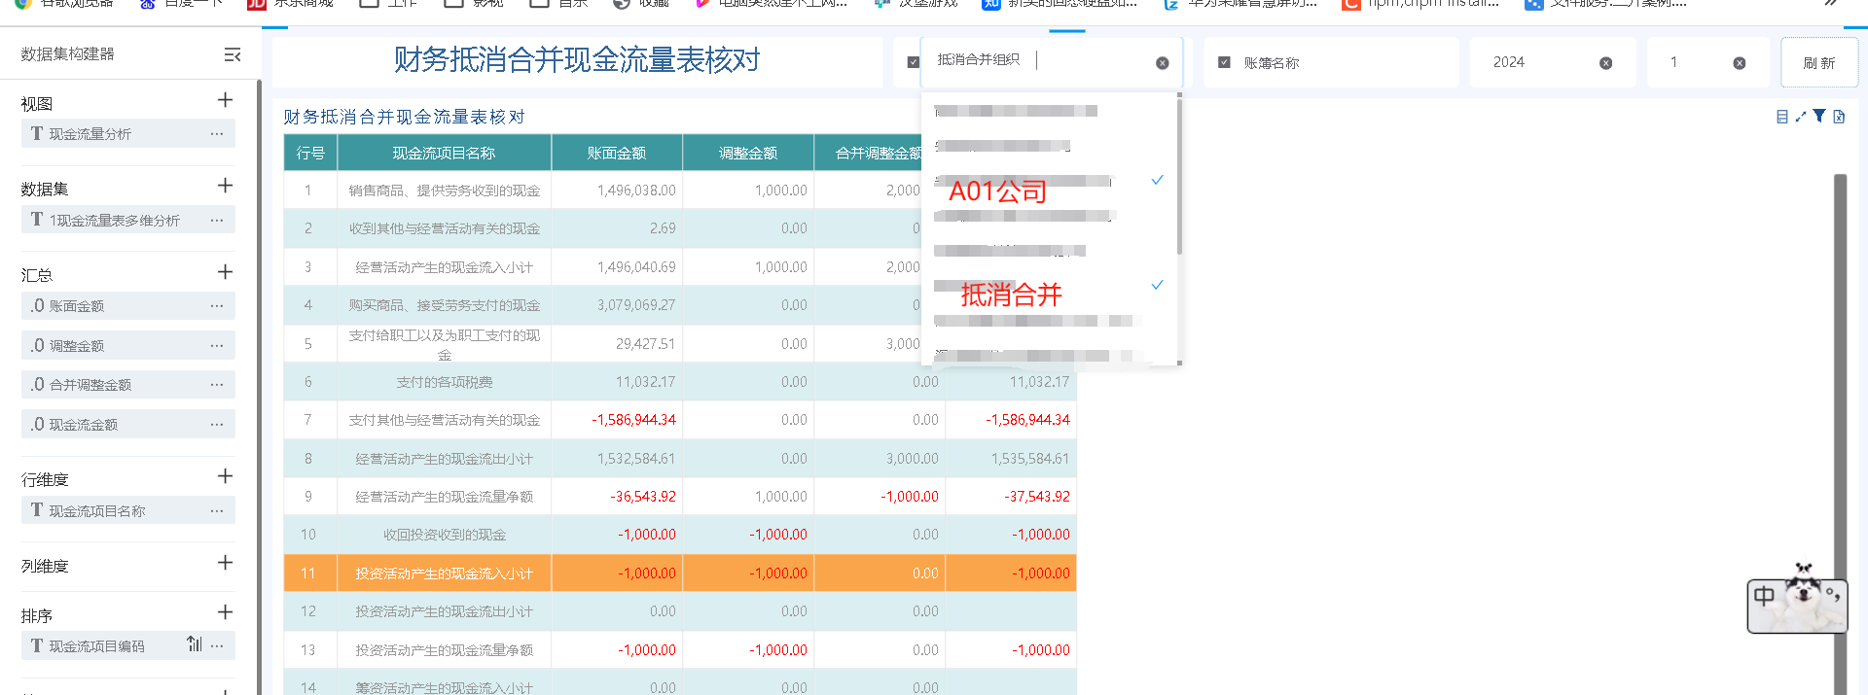

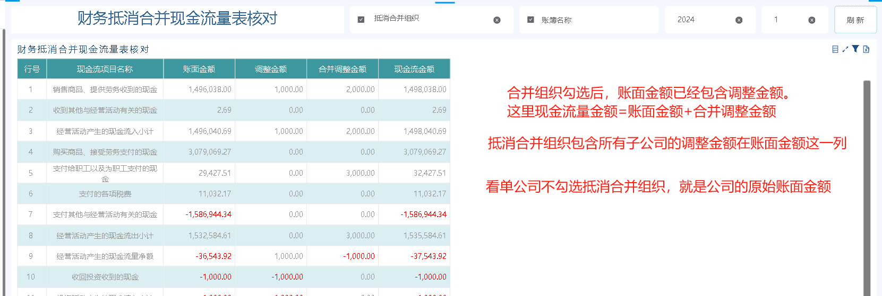
现金流量金额=账面金额+合并调整金额 （勾选合并抵消组织情况）

1.5调用的ETl说明
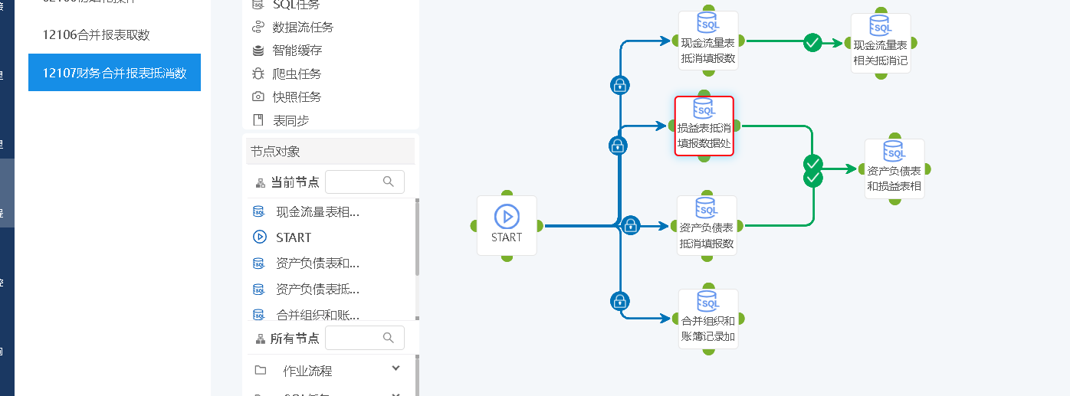

- 第一行为现金流量表填报数据处理为标准数据，第二个任务为数据更新到最终事实表
- 第二和第三行分别是损益表抵消数和资产负债表抵消数据处理为标准数据，最后一个任务为数据更新到最终事实表。
- 最后一个任务为抵消数据的组织维度和账簿记录生成。

